Совместные работы воспитателя с детьми
(старшей) группы № 8

- Андреев Федя «Волшебная зима»
- Аткина Василиса «С днем народного единства!»
- Макарова Снежана «Саровская колокольня»
- Ремизова Есения «Синичка»
- Сазонкина Аня «Под парусом»

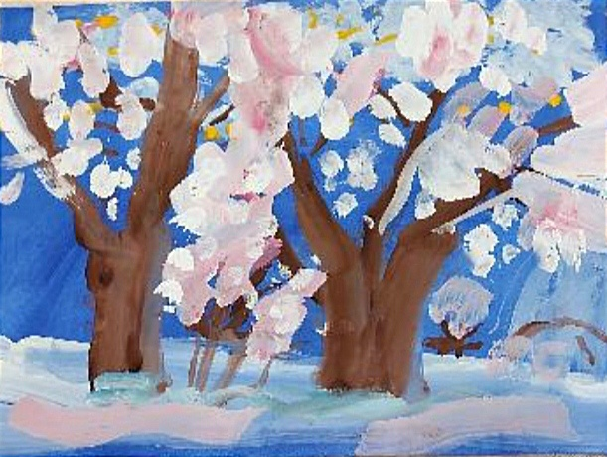
Андреев Федя «Волшебная зима»
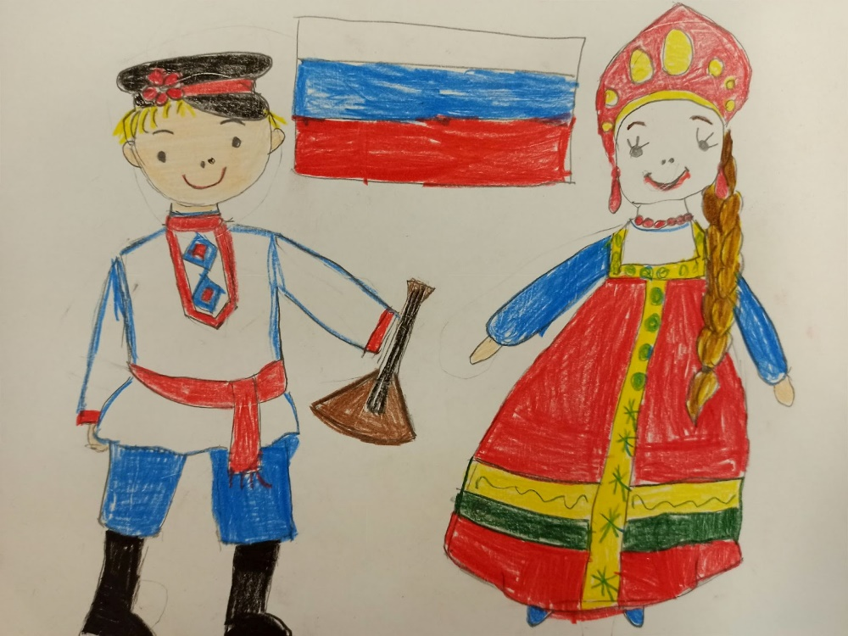
Аткина Василиса «С днем народного единства!»
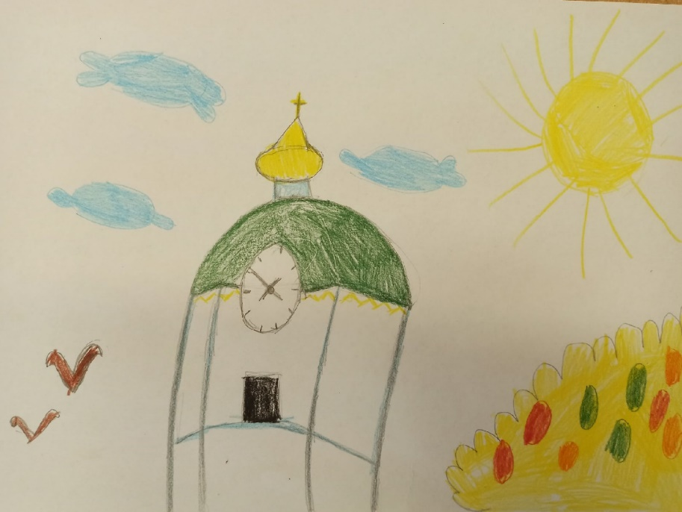
Макарова Снежана «Саровская колокольня»

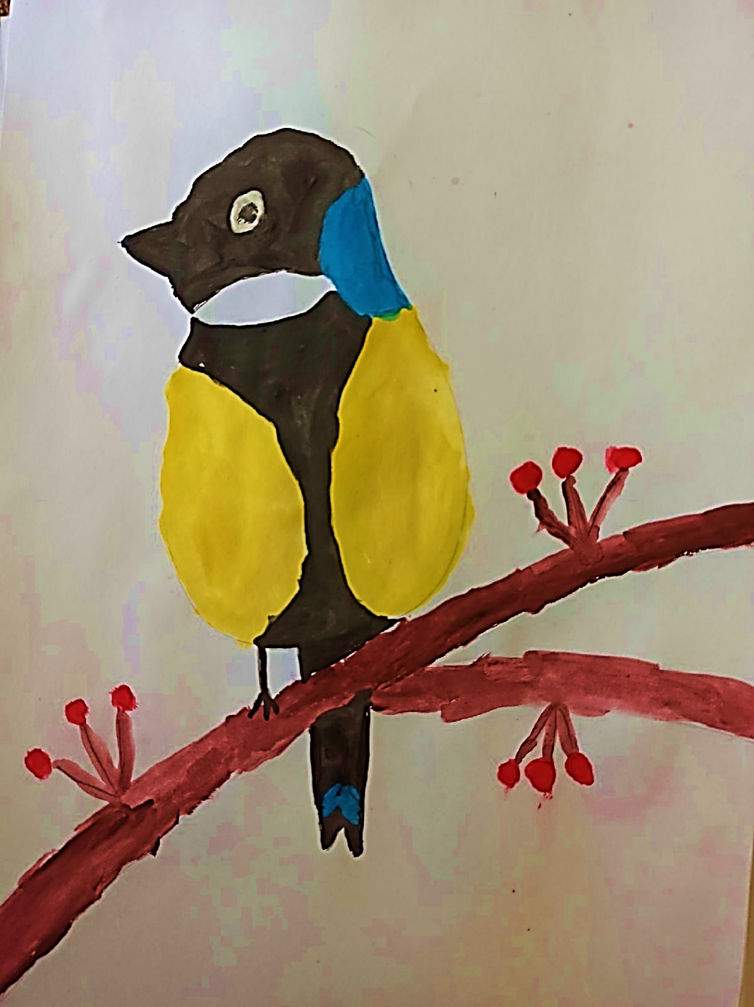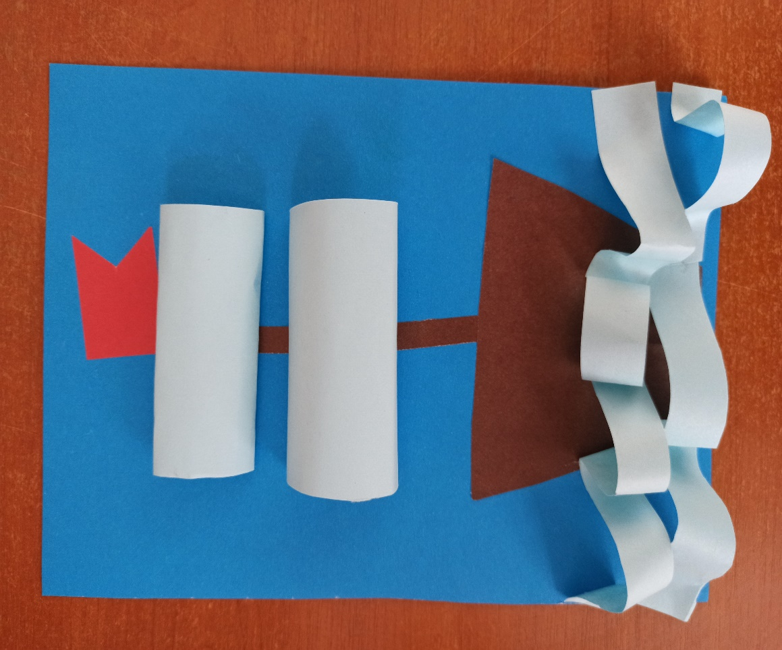
Ремизова Есения «Синичка»
Сазонкина Аня «Под парусом»

Совместные работы родителей с детьми
(старшей) группы № 8

1. Адакины Злата и Илья «Цирк, цирк, цирк!»
2. Андреев Федя «С Новым Годом!»
3. Цедрик Дима «С 9 мая!»
4. Володина Даша «К празднику Победы»

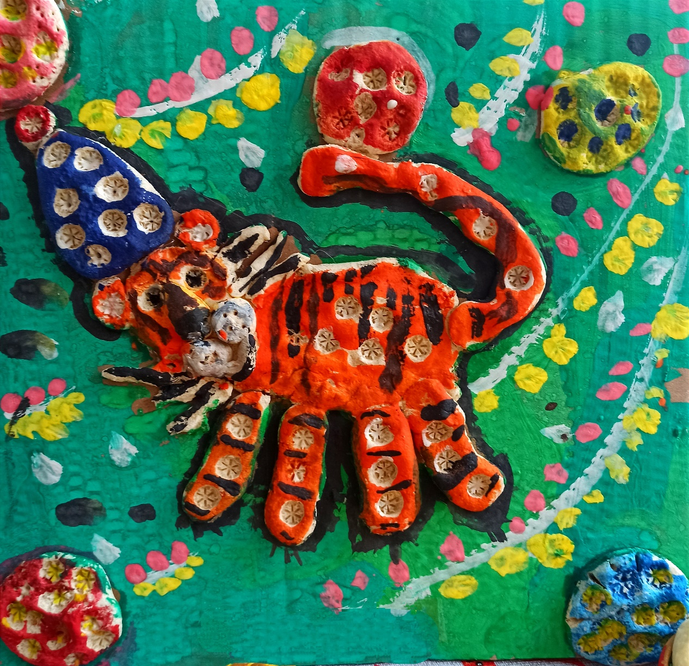
Адакины Злата и Илья «Цирк, цирк, цирк!»

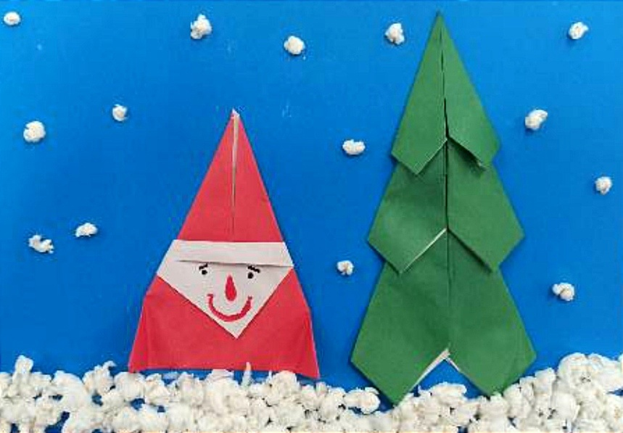
Андреев Федя «С Новым Годом!»
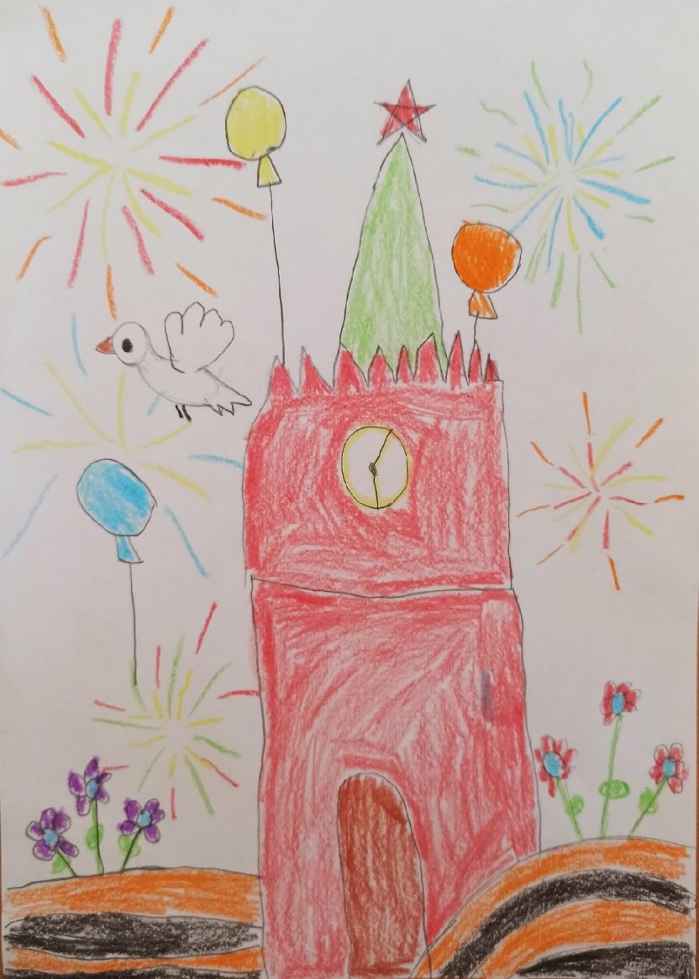
Цедрик Дима «С 9 мая!»

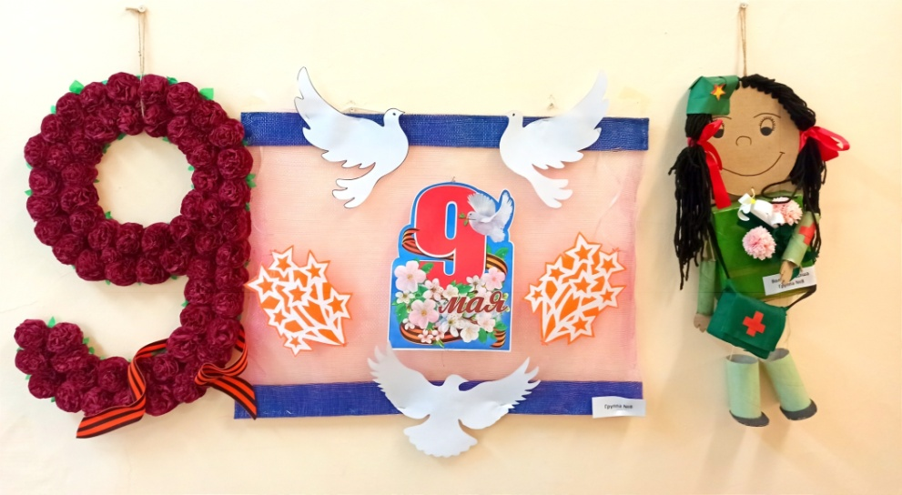
Володина Даша «К празднику Победы»

Коллективные работы воспитанников
(старшей) группы № 8

1. «Жар-птица»
2. «Покорители космоса»
3. «Мамочки любимые»

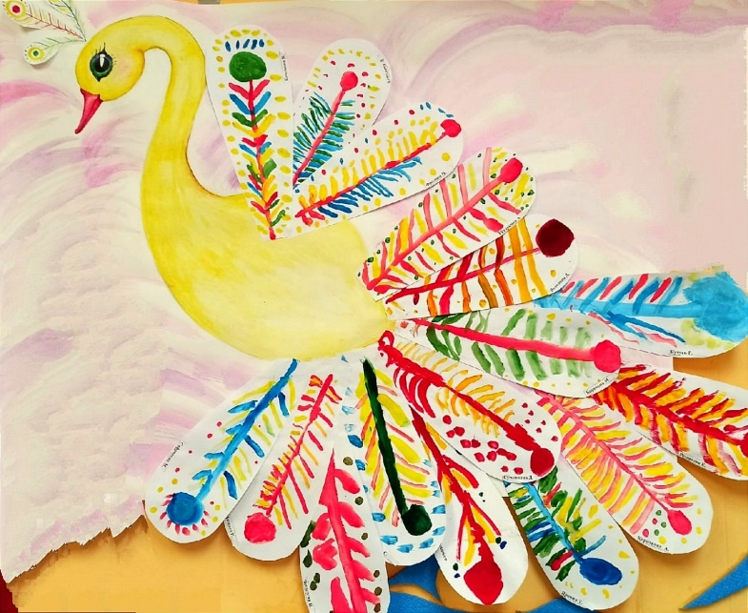
«Жар-птица»

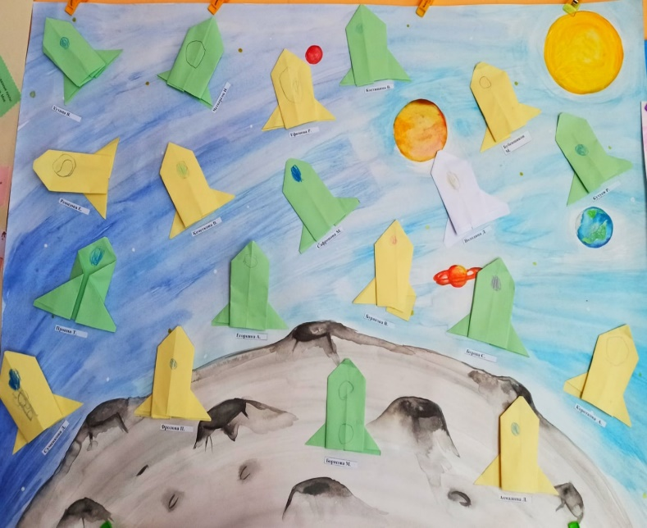
«Покорители космоса»
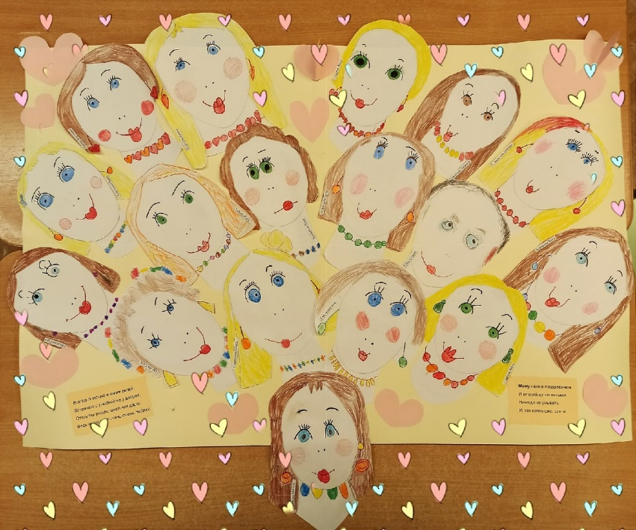
«Мамочки любимые»

Совместные работы воспитателя с детьми
(подготовительной) группы № 8

1. Бурова Соня «Зимняя фантазия»
2. Ларина Вероника «Сохраним энергию планеты»
3. Котюсова Лена «Снежный шар»
4. Кочеткова Вика «Портрет мамы»
5. Сафронова Маша «Ах, лето!»
6. Мультипликационные фильмы: «Дети, не играйте с огнём!», «Лиса и журавль»

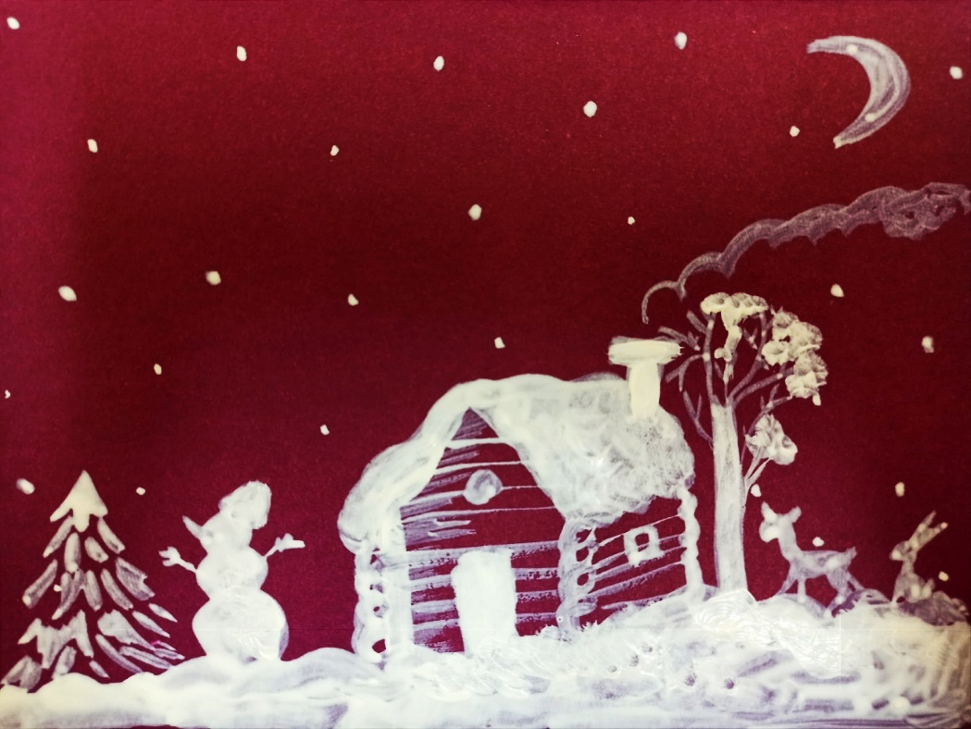
Бурова Соня «Зимняя фантазия»

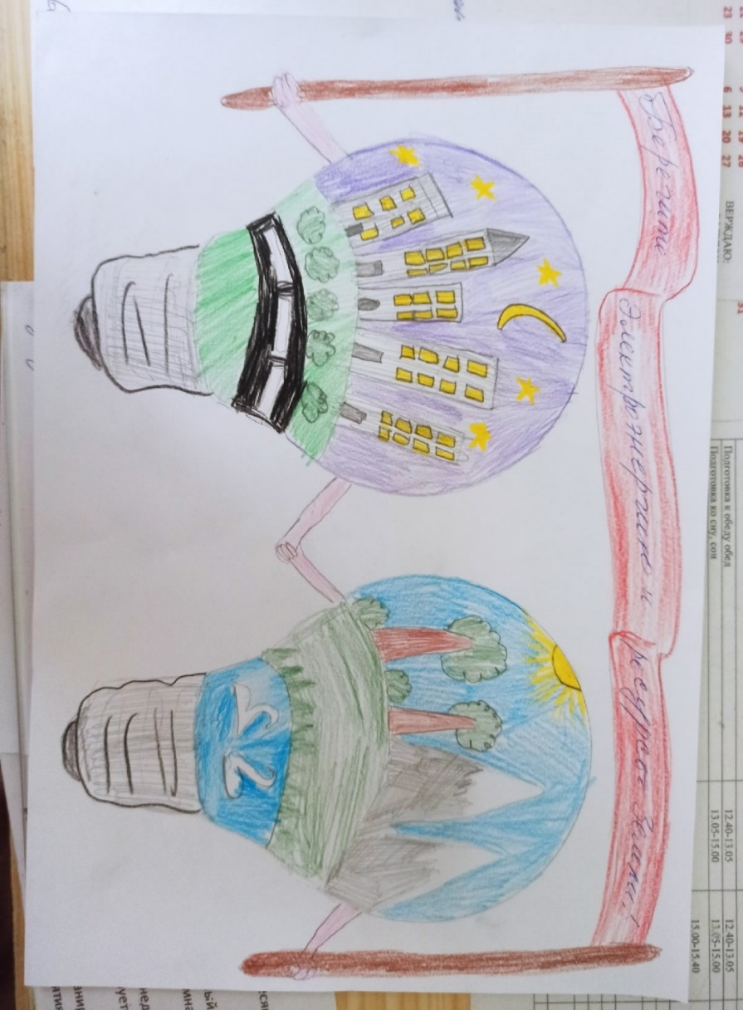
Ларина Вероника «Сохраним энергию планеты»
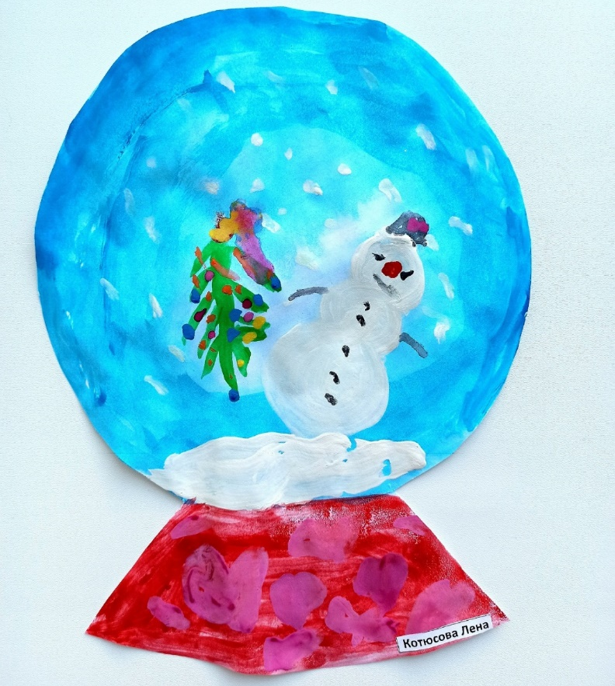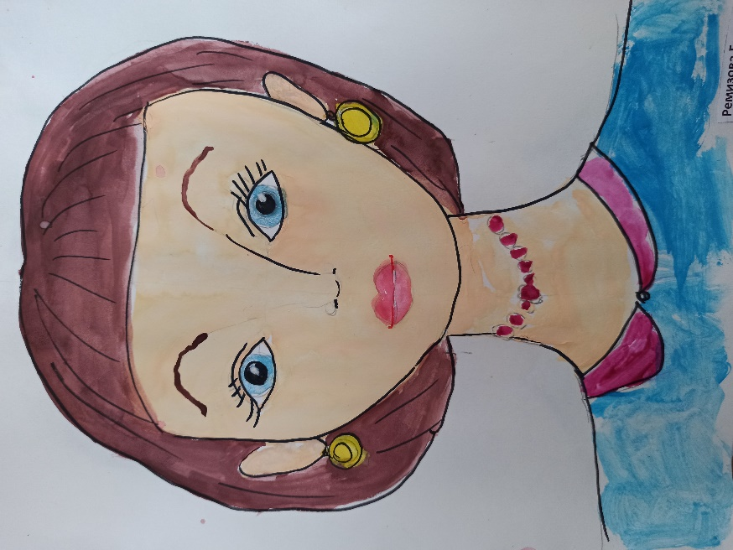
Кочеткова Вика «Портрет мамы»
Котюсова Лена «Снежный шар»

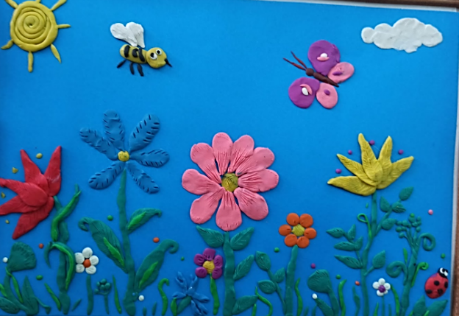
Сафронова Маша «Ах, лето!»

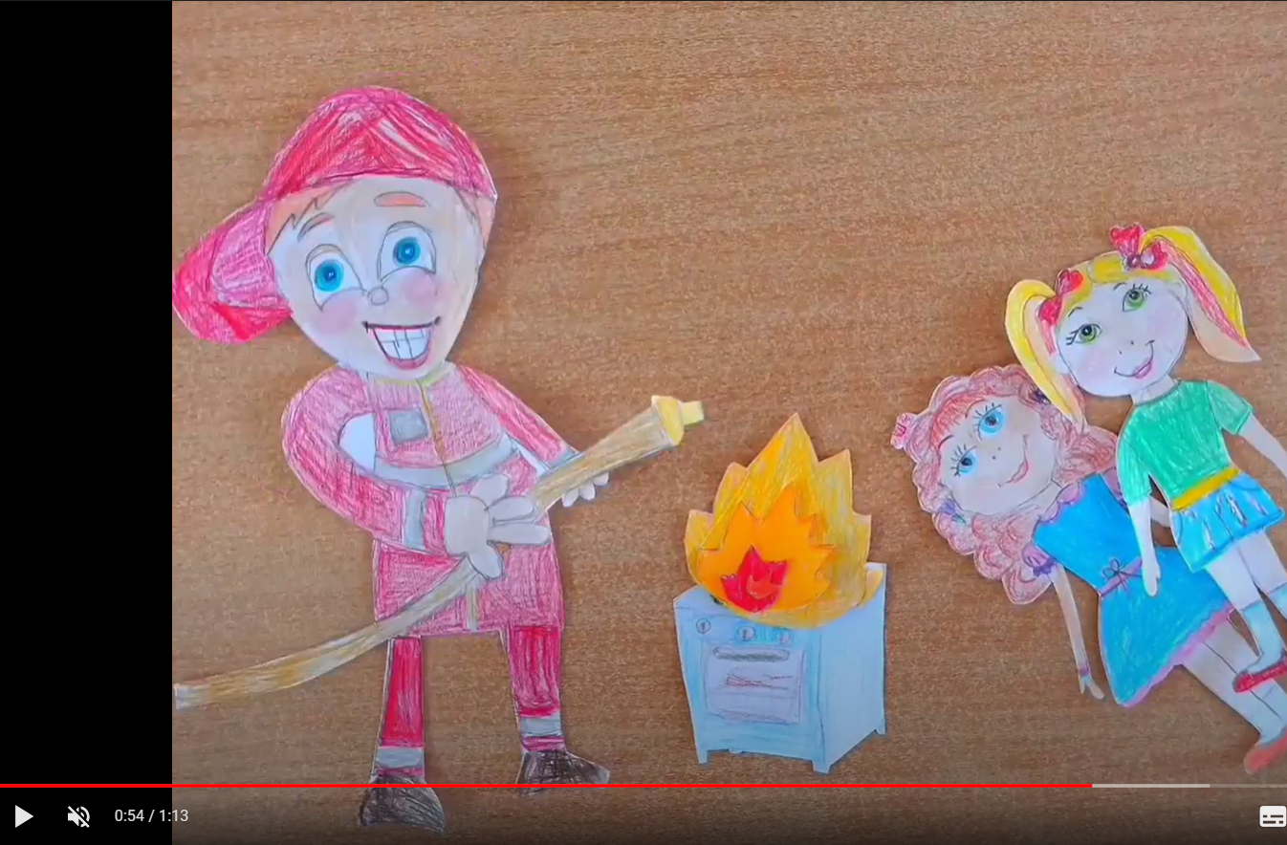
Кадр из м/ф «Дети, не играйте с огнём!»

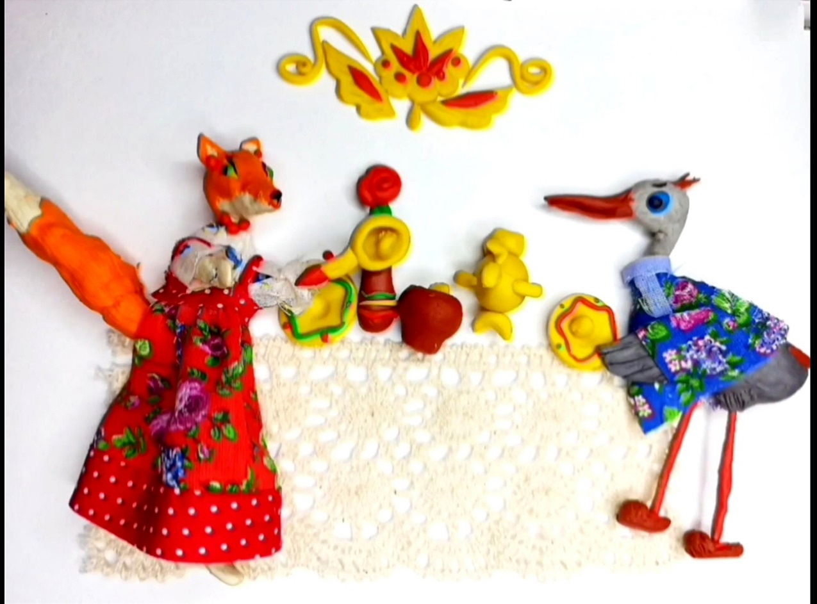
Кадр из м/ф «Лиса и Журавль»

Совместные работы родителей с детьми
(подготовительной) группы № 8

1. Егоркина Арина «Русь – краса»
2. Троц Андрей «Берегите лес от пожара!»
3. Ахмадеева Лиза «Чаепитие»
4. Бурякова Вика «Птичья столовая»

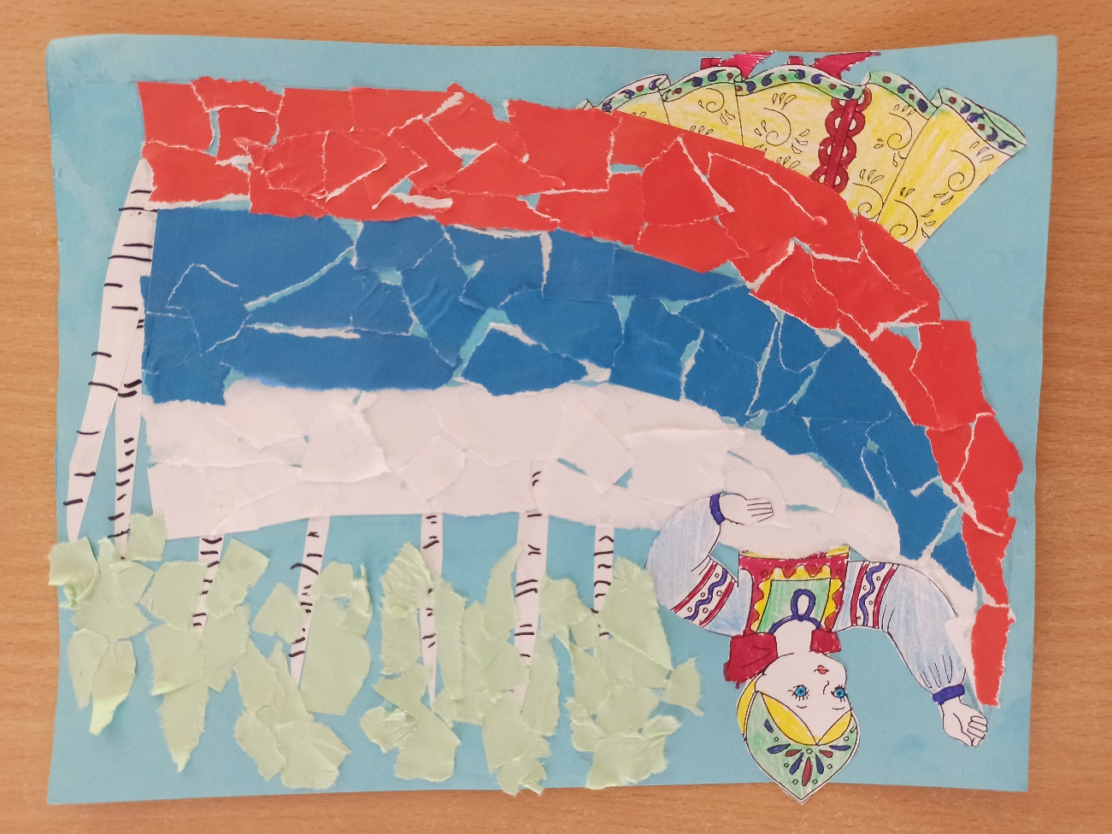
Егоркина Арина «Русь – краса»

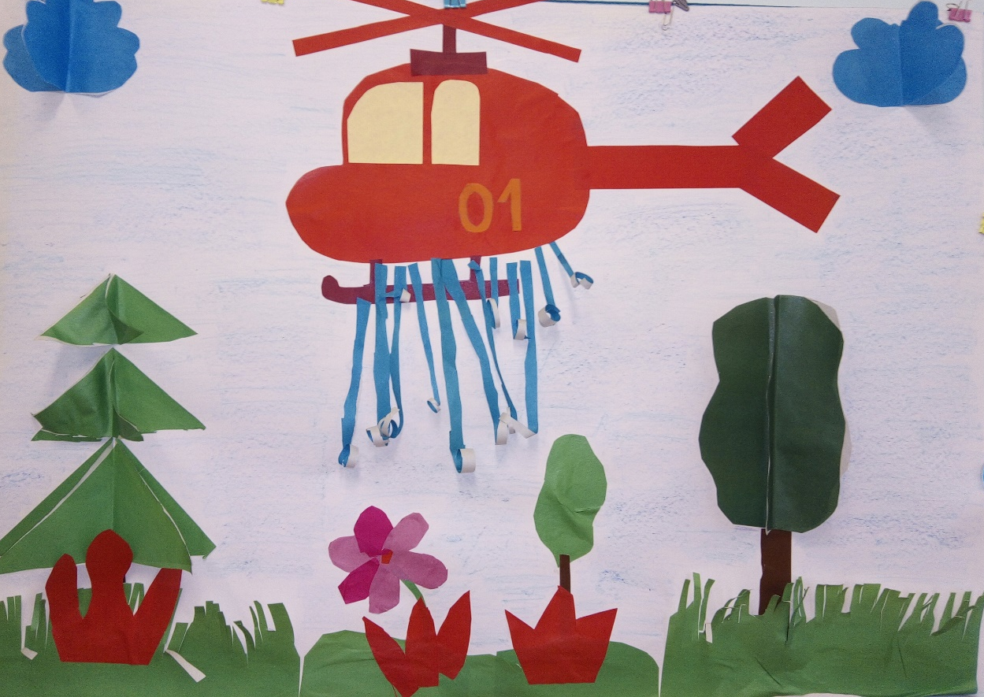
Троц Андрей «Берегите лес от пожара!»

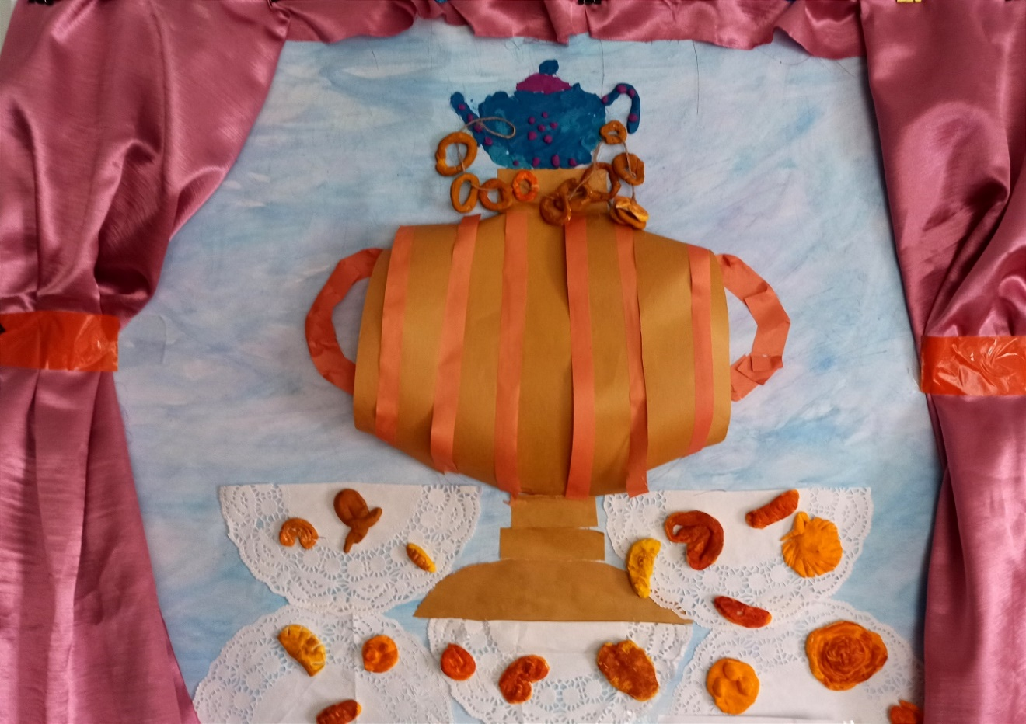
Ахмадеева Лиза «Чаепитие»

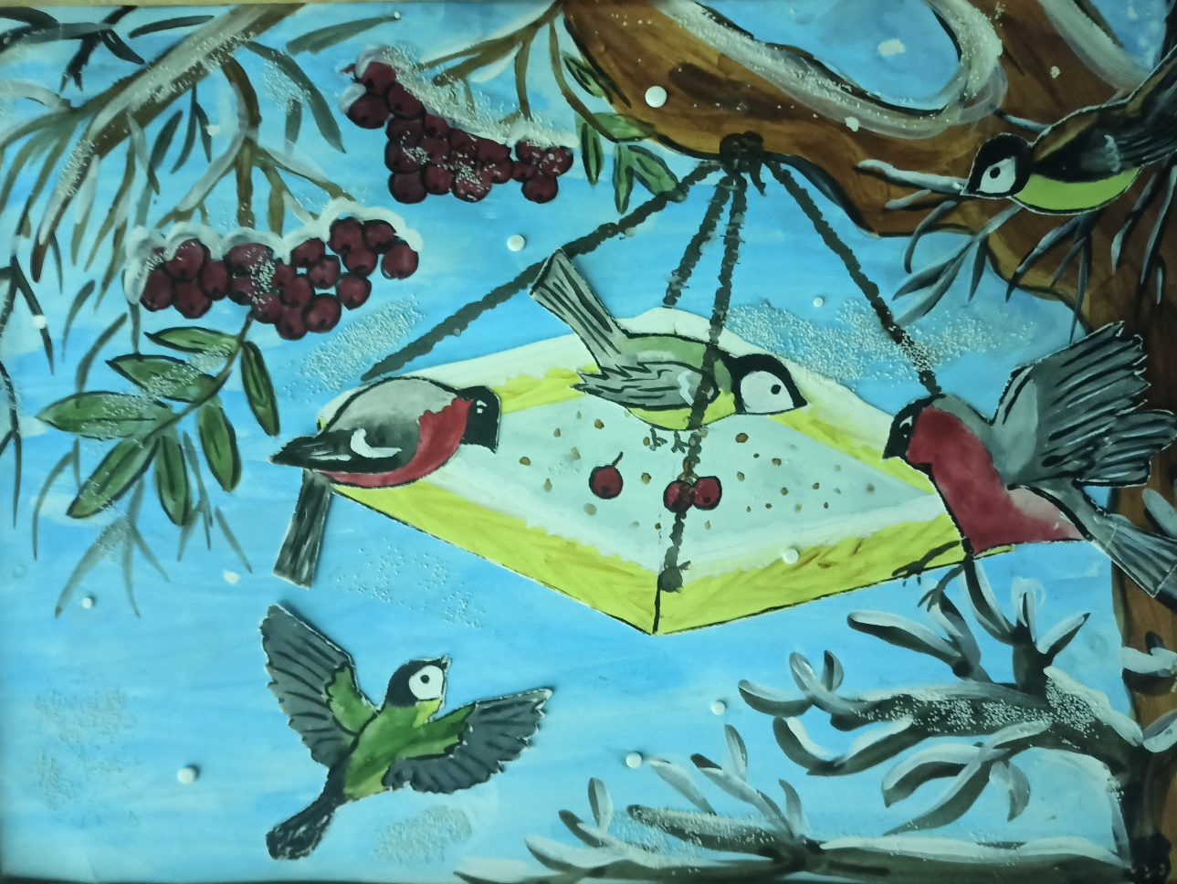
Бурякова Вика «Птичья столовая»

Коллективные работы воспитанников
(подготовительной) группы № 8

- «На горке»
- «Грачи прилетели»
- «Грибочки в кузовочке»
- «Поздравляем от всего сердца!»

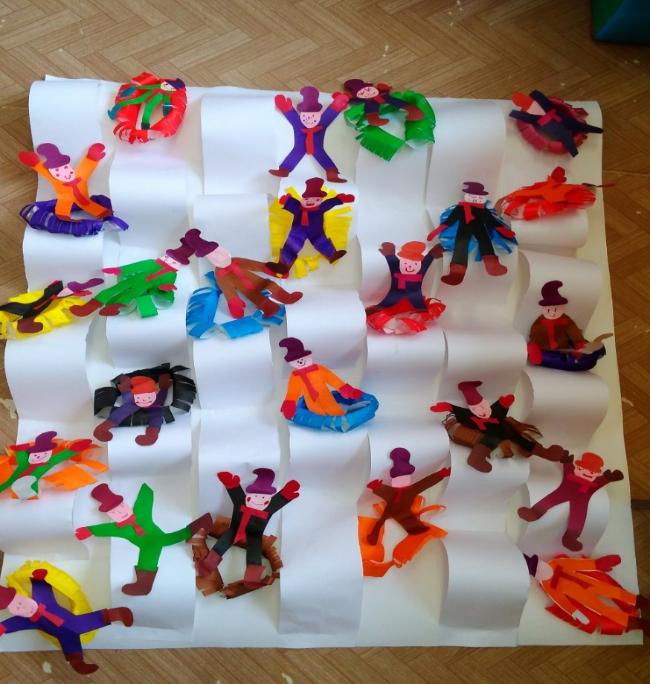
«На горке»

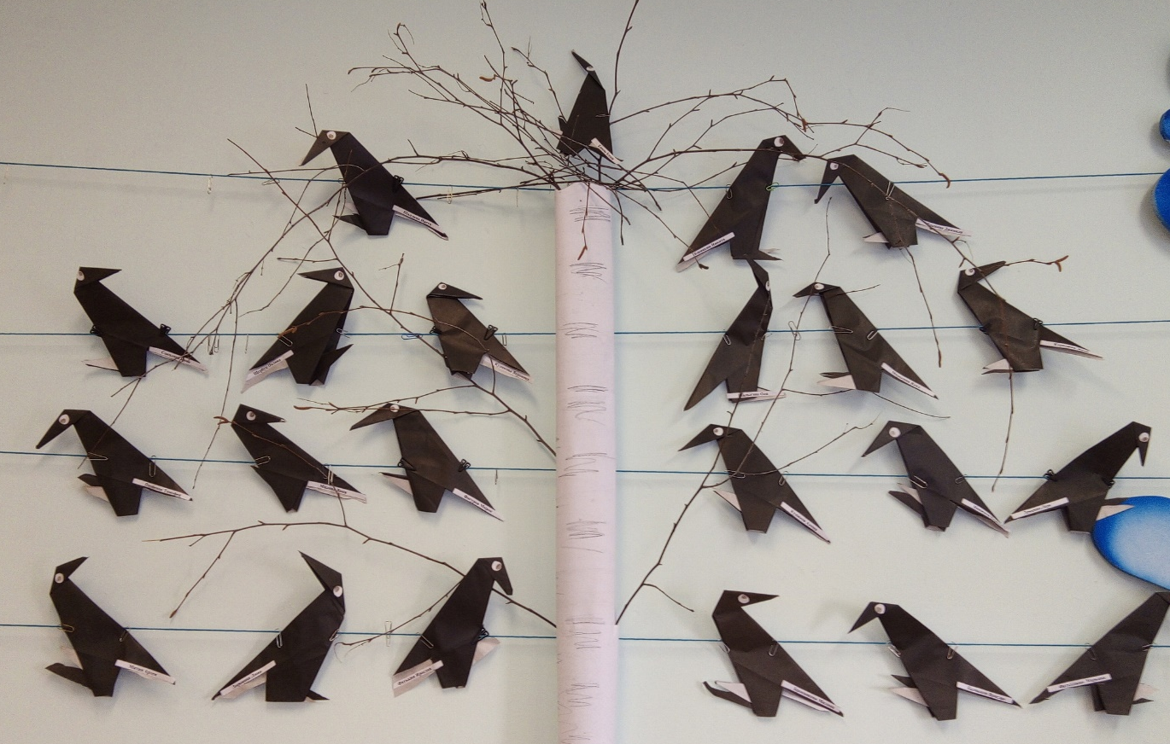
«Грачи прилетели»
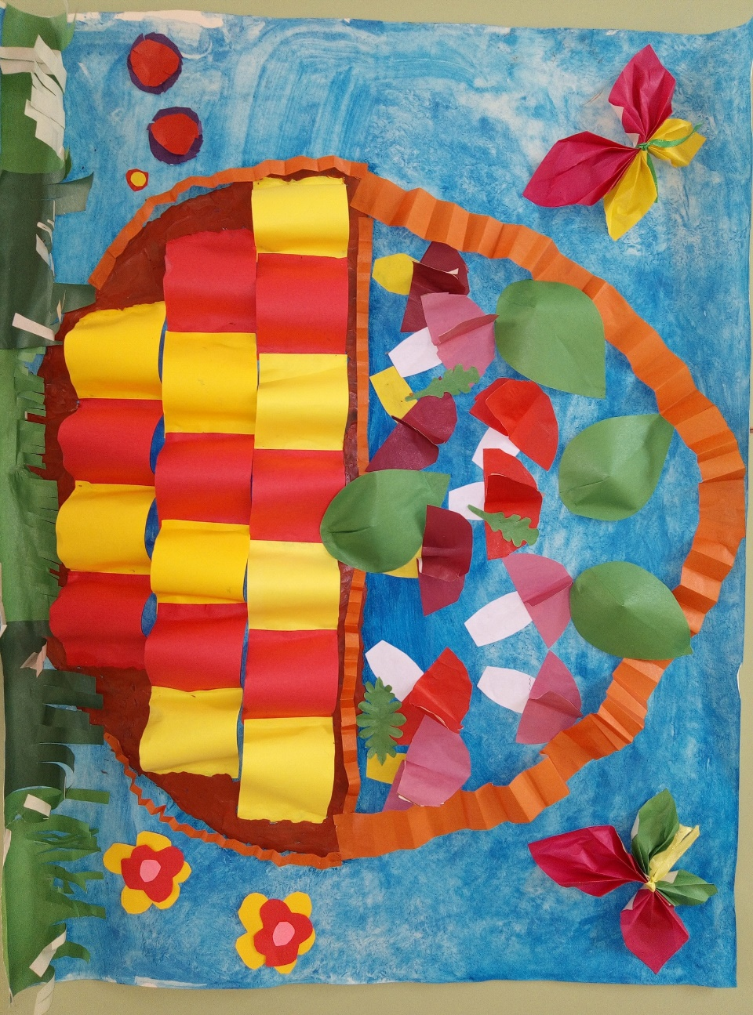
«Грибочки в кузовочке»

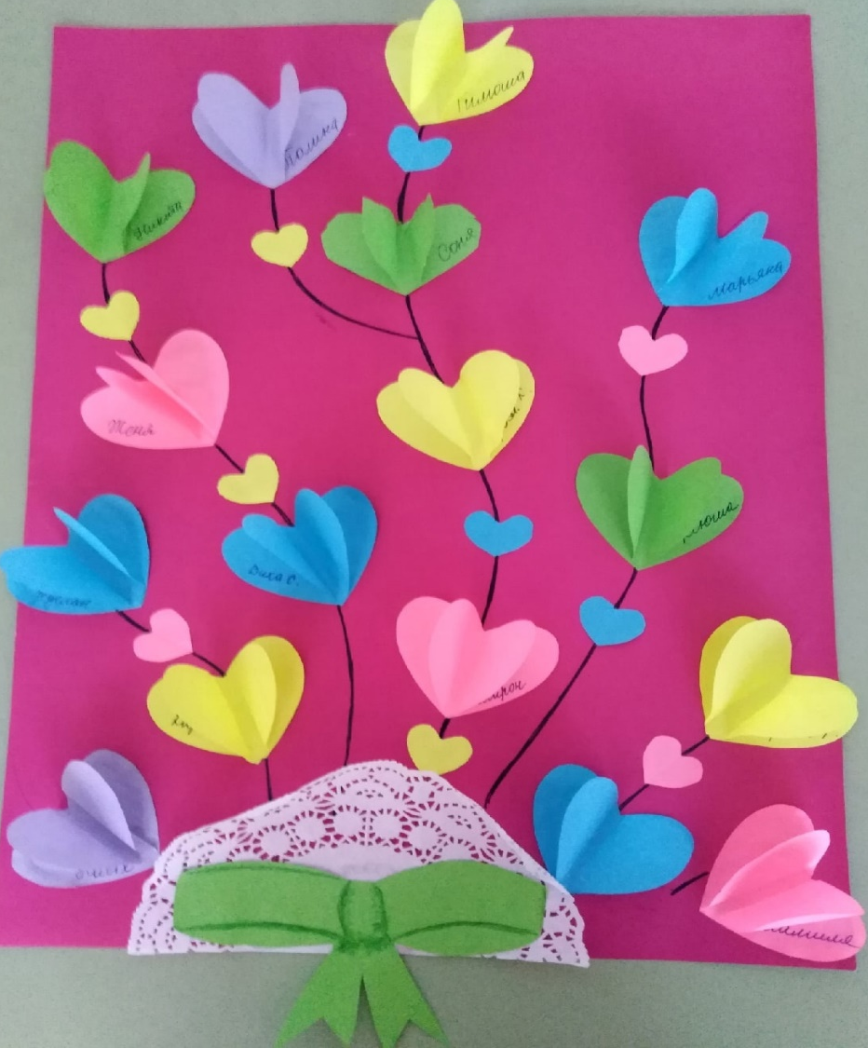
«Поздравляем от всего сердца!»

